**URZĄD MARSZAŁKOWSKI**

**WOJEWÓDZTWA WARMIŃSKO-MAZURSKIEGO**

**W OLSZTYNIE**

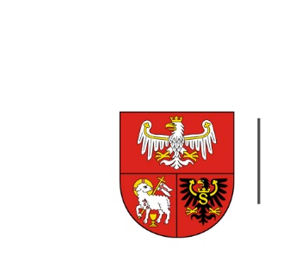

ZP.272.1.94.2023 Olsztyn, dnia 08.09.2023 r.

**Wykonawcy uczestniczący w postępowaniu**

**INFORMACJA, O KTÓREJ MOWA W ART. 222 UST. 5 USTAWY PZP**

Dotyczy: postępowania o udzielenie zamówienia publicznego, którego przedmiotem jest **Organizacja spotkania**

W postępowaniu złożono następujące oferty:

|  |  |  |
| --- | --- | --- |
| *Nr oferty* | *Wykonawca* | *Cena oferty (brutto) zł* |
| 1 | HOTEL MRĄGOWO INC. Sp. z o.o. Mrągowo  NIP 5223028469 | 52 210 |
| 2 | Sun&More sp. z o.o. Szczecin  NIP 8513151613 | 72 000 |
| 3 | Centrum Profilaktyki i Reedukacji Atelier, Kraków  NIP 6811895732 | 89 000 |
| 4 | TARRAYA SA, Poznań  NIP 7792413660 | 64 705 |
| 5 | Fundacja Rozwoju Warmii i Mazur, Iława  NIP 7441692752 | 49 500 |